Nieuwsbrief maart 2017

Wat wordt het hoog tijd voor een up date. O Sal da Terra bestaat inmiddels bijna 12 jaar!

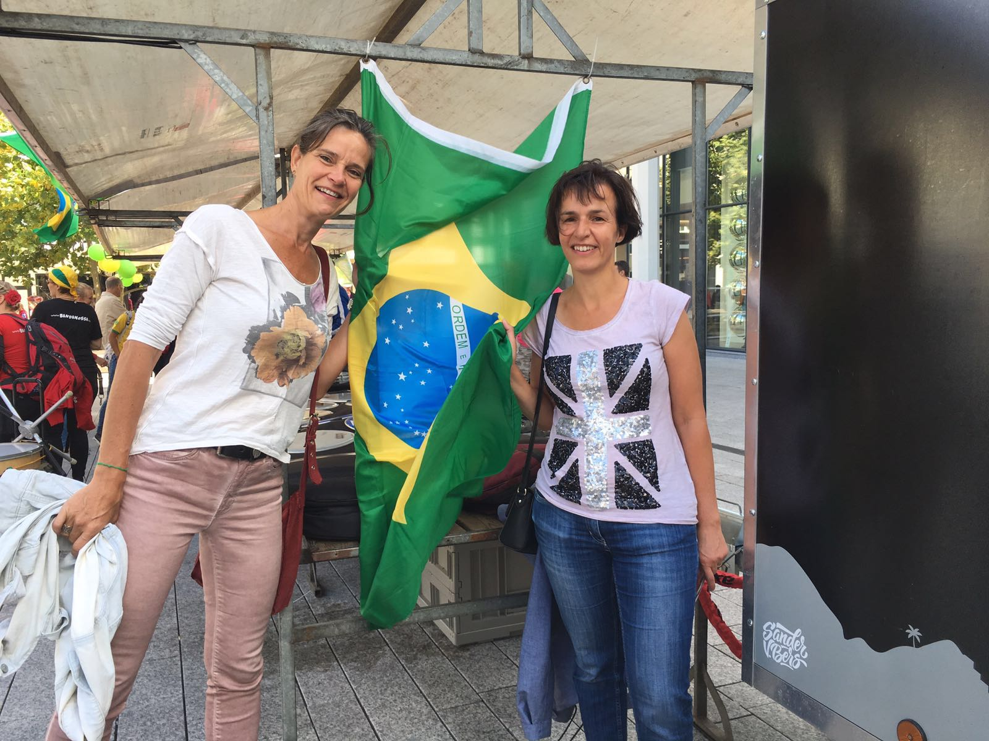(Chantal en Elvire zijn allebei nog een keer met hun gezinnen naar Brazilië geweest. Elke keer is het weer een feestelijk weerzien.)

En het is nog steeds een bloeiende crèche met noodzakelijke, goede en educatieve opvang voor kinderen.

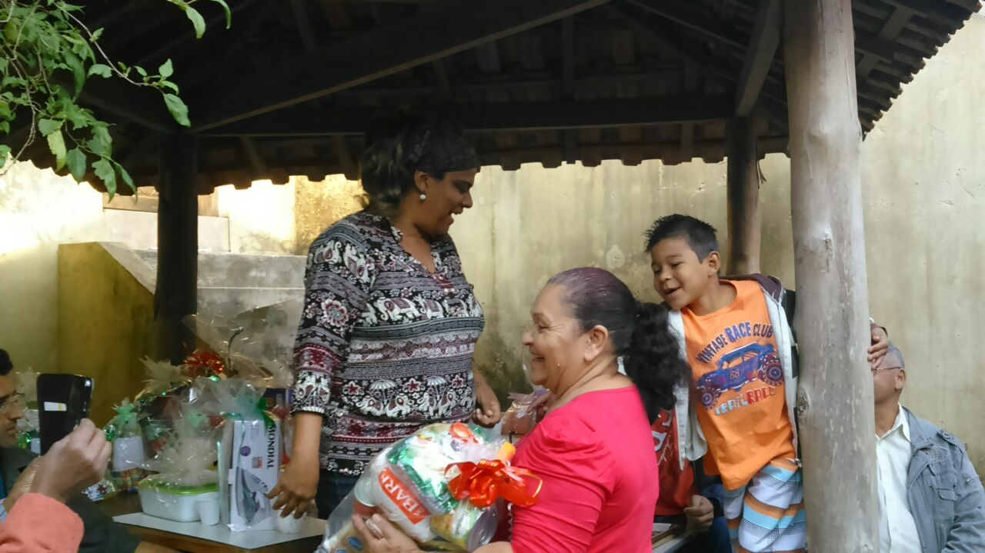

Na jaren dubbele banen te hebben gehad, heeft Ana (hierboven) besloten volledig voor O Sal da Terra te gaan werken en haar draaiende te houden. Door de jaren heen hebben vrijwilligsters meegeholpen, maar mensen gaan ook op zoek naar betaald werk. Zo rouleert de leiding aan de kinderen en is er afgelopen jaar ook afscheid genomen van Yvette, die zich jarenlang met hart en ziel voor O Sal da Terra inzette. Mochten er vrijwilligers uit Nederland interesse hebben, graag via ons laten weten! Ana is met zus Neuca de continue kracht! Sinds Ana gebruik maakt van een mobiel, is het ontvangen van foto’s een vaker terugkerend gebeuren ;-)

O Sal da Terra probeert voor een deel zelfvoorzienend te zijn. Zo worden er kledingbazaars en bingo’s georganiseerd.

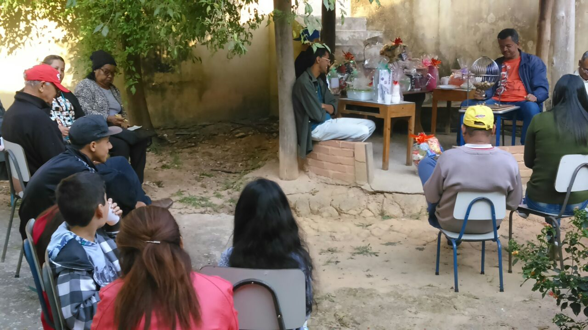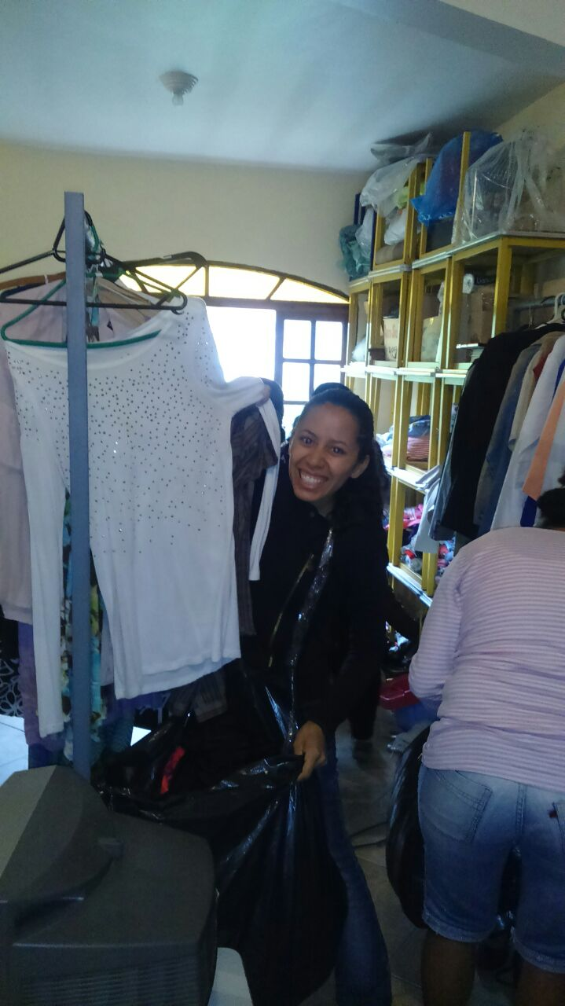

Vergaderen en Feest

Er wordt veel waarde gehecht aan de inzet en educatie van ouders. Met ouderavonden en vrijwillige bijdragen (in natura of anderszins hulp) komen betrokkenen enkele keren per jaar bij elkaar. Ook worden deze betrokkenen bijvoorbeeld met het schilderen van de crèche ingezet (graffiti is in Sao Paulo geen onbekend fenomeen).

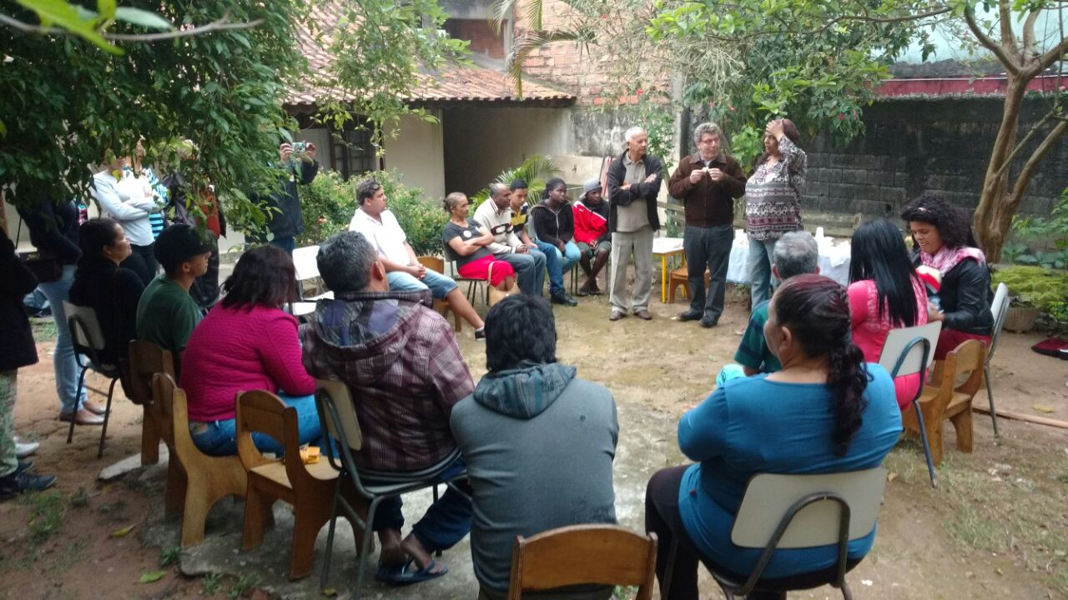

O Sal da Terra viert uiteraard de gebruikelijke feesten met de kinderen. Met Kerst zorgen wij ook altijd voor ‘padrinhas’ voor de kinderen en een extra cadeautje…. 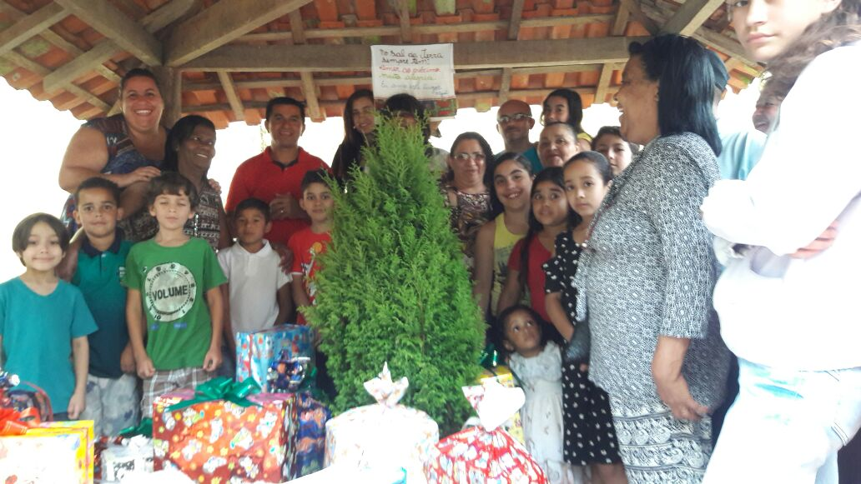 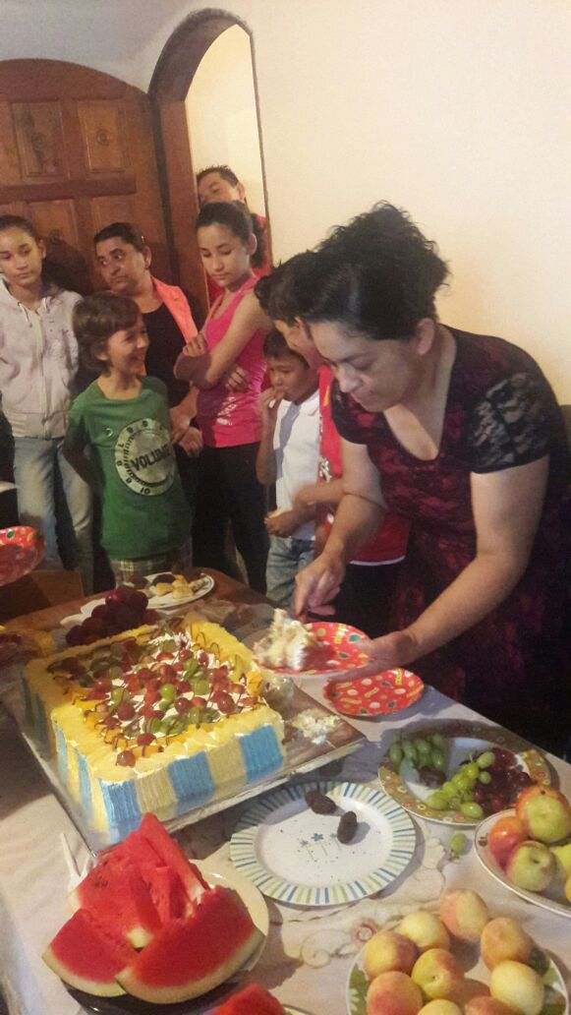

Samenwerking
Wings of Support (KLM-personeel), H&M via kinderopvang Sri Lanka en tweedehandsklerenwinkel "Sol Luna" zijn de organisaties die in de afgelopen jaren hun bijdrage zijn blijven leveren. Naast een vast aantal maandelijkse donaties, is dit een mooie samenwerking, waardoor soms meerdere keren per jaar een bijdrage aan O Sal da Terra overgemaakt kan worden.

Opbrengsten
Afgelopen jaren is er jaarlijks (zie financiële overzicht) mede dankzij jullie, een gemiddeld bedrag van 3000 euro overgemaakt. Voor alle hulp ook van jullie weer;
Muito obrigado!!

